Московский Авиационный Институт
(Национальный Исследовательский Университет)
Институт №8 “Компьютерные науки и прикладная математика”
Кафедра №806 “Вычислительная математика и программирование”

Лабораторная работа №1 по курсу
«Операционные системы»

Группа: М8О-211БВ-25
Студент: Пискунова А.А.
Преподаватель: Бахарев В.Д.
Оценка: ____________________
Дата: 29.10.26

Москва, 2026
Постановка задачи
Вариант 16.
Составить и отладить программу на языке Си, осуществляющую работу с процессами и взаимодействие между ними в одной из двух операционных систем. В результате работы программа (основной процесс) должен создать для решение задачи один или несколько дочерних процессов. Взаимодействие между процессами осуществляется через системные сигналы/события и/или каналы (pipe). Необходимо обрабатывать системные ошибки, которые могут возникнуть в результате работы.
Родительский процесс создает дочерний процесс. Первой строкой пользователь в консоль родительского процесса вводит имя файла, которое будет использовано для открытия File с таким именем на запись. Перенаправление стандартных потоков ввода-вывода показано на картинке выше. Родительский и дочерний процесс должны быть представлены разными программами. Родительский процесс принимает от пользователя строки произвольной длины и пересылает их в pipe1. Процесс child проверяет строки на валидность правилу. Если строка соответствует правилу, то она выводится в стандартный поток вывода дочернего процесса, иначе в pipe2 выводится информация об ошибке. Родительский процесс полученные от child ошибки выводит в стандартный поток вывода.
Правило проверки: строка должна оканчиваться на «.» или «;»
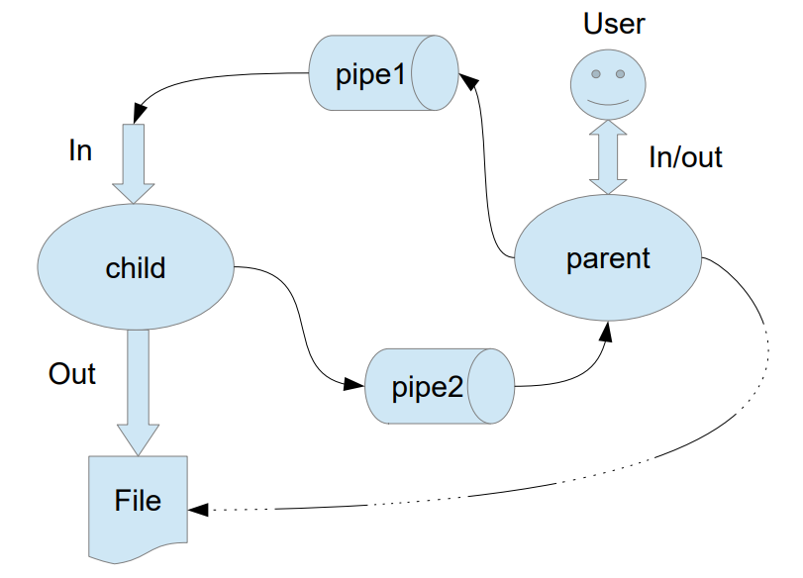
Общий метод и алгоритм решения
Использованные системные вызовы:
- pid_t fork(void); – создает дочерний процесс.
- int pipe(int *fd); – создает однонаправленный канал (трубу) для обмена данными между процессами.
- int open(const char *pathname, int flags, mode_t mode); – открывает или создает файл и возвращает файловый дескриптор.
- int dup2(int oldfd, int newfd); – дублирует файловый дескриптор.
- ssize_t read(int fd, void *buf, size_t count); – читает данные из дескриптора в буфер.
- ssize_t write(int fd, const void *buf, size_t count); – записывает данные из буфера в дескриптор.
- int close(int fd); – закрывает файловый дескриптор.
- int execv(const char *pathname, char *const argv[]); – заменяет текущий образ процесса новой программой.
- pid_t wait(int *wstatus); – приостанавливает родительский процесс до завершения дочернего.
- ssize_t readlink(const char *pathname, char *buf, size_t bufsiz); – читает содержимое символической ссылки.
- void exit(int status); – завершает процесс с указанным кодом.

Описание работы программы

Роль Клиента (Родителя):
- Клиент проверяет аргументы командной строки и открывает файл (имя передается первым аргументом), в который будут записываться результаты, с помощью open.
- Создаются две трубы: pipe1 для передачи строк от клиента серверу, и pipe2 для передачи сообщений об ошибках от сервера клиенту.
- С помощью fork создается дочерний процесс. В ветке родителя закрываются ненужные концы труб.
- Клиент считывает строки, введенные пользователем, из стандартного ввода (stdin) и отправляет их в pipe1.
- После отправки клиент ожидает ответа от сервера из pipe2 (чтобы не было зависаний). Если сервер прислал ошибку, клиент выводит ее в stderr.
- При вводе пустой строки клиент закрывает трубы, ожидает завершения дочернего процесса (wait) и завершает работу.
Роль Сервера (Ребенка):
- Перед запуском сервера родитель с помощью системного вызова dup2 полностью перенаправляет его стандартные потоки:
  - stdin -> читающий конец pipe1.
  - stdout -> открытый файл (через дескриптор, полученный от родителя).
  - stderr -> пишущий конец pipe2.
- С помощью execv дочерний процесс заменяет свой код на программу-сервер. Сервер ничего не знает о файлах и трубах, он просто работает с stdin, stdout и stderr.
- В цикле сервер читает строки из stdin (которые приходят из pipe1).
- Если строка пустая, он ее игнорирует.
- Сервер проверяет предпоследний символ (чтобы исключить символ перевода строки \n). Если строка заканчивается на . или ;, она считается валидной: сервер пишет ее в stdout (то есть в файл) и отправляет в stderr сообщение "OK", чтобы клиент разблокировался.
- Если строка не заканчивается на нужный символ, сервер отправляет текст ошибки в stderr (то есть в pipe2), откуда его прочитает клиент.
- При получении EOF (когда клиент закрывает трубу) сервер завершает работу.

Код программы
client.c
#include <unistd.h>
#include <sys/wait.h>
#include <sys/types.h>
#include <stdlib.h>
#include <fcntl.h>
#include <string.h>

static char SERVER_PROGRAM_NAME[] = "server";

void my_itoa(int num, char *str) {
int i = 0;
int is_negative = 0;

if (num == 0) {
str[i++] = '0';
str[i] = '\0';
return;
}

if (num < 0) {
is_negative = 1;
num = -num;
}

while (num != 0) {
int rem = num % 10;
str[i++] = rem + '0';
num = num / 10;
}

if (is_negative) {
str[i++] = '-';
}

str[i] = '\0';

int start = 0;
int end = i - 1;
while (start < end) {
char temp = str[start];
str[start] = str[end];
str[end] = temp;
start++;
end--;
}
}

int append_str(char *dest, const char *src) {
int i = 0, j = 0;
while (dest[i] != '\0') i++;
while (src[j] != '\0') {
dest[i] = src[j];
i++;
j++;
}
dest[i] = '\0';
return i;
}

int main(int argc, char **argv) {
if (argc != 2) {
write(STDERR_FILENO, "usage: ", 7);
write(STDERR_FILENO, argv[0], strlen(argv[0]));
write(STDERR_FILENO, " filename\n", 10);
exit(EXIT_FAILURE);
}

char progpath[1024];
{
ssize_t len = readlink("/proc/self/exe", progpath, sizeof(progpath) - 1);

if (len == -1) {
const char msg[] = "error: failed to read full program path\n";
write(STDERR_FILENO, msg, sizeof(msg));
exit(EXIT_FAILURE);
}

while (progpath[len] != '/') --len;

progpath[len] = '\0';
}

int file = open(argv[1], O_WRONLY | O_CREAT | O_TRUNC, 0600);
if (file == -1) {
const char msg[] = "error: failed to open file\n";
write(STDERR_FILENO, msg, sizeof(msg) - 1);
exit(EXIT_FAILURE);
}

int pipe1[2];
if (pipe(pipe1) == -1) {
const char msg[] = "error: failed to create a pipe\n";
write(STDERR_FILENO, msg, sizeof(msg));
exit(EXIT_FAILURE);
}

int pipe2[2];
if (pipe(pipe2) == -1) {
const char msg[] = "error: failed to create a pipe\n";
write(STDERR_FILENO, msg, sizeof(msg));
exit(EXIT_FAILURE);
}

const pid_t child = fork();

switch (child) {
case -1: {
const char msg[] = "error: failed to spawn a new process\n";
write(STDERR_FILENO, msg, sizeof(msg));
exit(EXIT_FAILURE);
} break;

case 0: {
{
pid_t pid = getpid();
char msg[128];
char num_str[32];

msg[0] = '\0';
my_itoa(pid, num_str);
append_str(msg, num_str);
append_str(msg, ": I'm a child\n");

write(STDOUT_FILENO, msg, strlen(msg));
}

close(pipe1[1]);
close(pipe2[0]);

dup2(pipe1[0], STDIN_FILENO);
close(pipe1[0]);

dup2(file, STDOUT_FILENO);
close(file);

dup2(pipe2[1], STDERR_FILENO);
close(pipe2[1]);

{
char path[1024];
strcpy(path, progpath);
strcat(path, "/");
strcat(path, SERVER_PROGRAM_NAME);

char *const args[] = {SERVER_PROGRAM_NAME, NULL};
int32_t status = execv(path, args);
if (status == -1) {
const char msg[] = "error: failed to exec into new executable image\n";
write(STDERR_FILENO, msg, sizeof(msg) - 1);
exit(EXIT_FAILURE);
}
}
} break;

default: {
{
pid_t pid = getpid();
char msg[128];
char num_str[32];

msg[0] = '\0';

my_itoa(pid, num_str);
append_str(msg, num_str);
append_str(msg, ": I'm a parent, my child has PID ");

my_itoa(child, num_str);
append_str(msg, num_str);
append_str(msg, "\n");

write(STDOUT_FILENO, msg, strlen(msg));
}

close(pipe1[0]);
close(pipe2[1]);
close(file);

char buf[4096];
char buf_err[4096];
ssize_t bytes;

while ((bytes = read(STDIN_FILENO, buf, sizeof(buf))) > 0) {
if (bytes == 1 && buf[0] == '\n') {
break;
}

write(pipe1[1], buf, bytes);

int n = read(pipe2[0], buf_err, sizeof(buf_err));
if (n > 0) {
write(STDERR_FILENO, buf_err, n);
}
}

close(pipe1[1]);

int n;
while ((n = read(pipe2[0], buf_err, sizeof(buf_err))) > 0) {
write(STDERR_FILENO, buf_err, n);
}

close(pipe2[0]);

wait(NULL);
} break;
}
return 0;
}

server.c
#include <stdlib.h>
#include <unistd.h>

int main(int argc, char **argv){
char buf[4096];
ssize_t bytes;

while ((bytes = read(STDIN_FILENO, buf, sizeof(buf))) > 0) {

if (bytes == 1 && buf[0] == '\n') {
continue;
}

if (bytes >= 2 && (buf[bytes - 2] == '.' || buf[bytes - 2] == ';')) {
write(STDOUT_FILENO, buf, bytes);
write(STDERR_FILENO, "OK\n", 3);
} else {
const char msg[] = "Error: string must end with '.' or ';'\n";
write(STDERR_FILENO, msg, sizeof(msg) - 1);
}
}
return 0;
}

Протокол работы программы
Тестирование:
$ ./client file1.txt
11576: I'm a parent, my child has PID 11578
11578: I'm a child
Test string1.
OK
Test string2;
OK
Test string3.
OK
string
Error: string must end with '.' or ';'
12345679
Error: string must end with '.' or ';'
12345;
OK
$ cat file1.txt
Test string1.
Test string2;

Вывод
В ходе лабораторной работы я изучила, как процессы общаются друг с другом с помощью каналов (pipe). Я научилась создавать дочерний процесс через fork, запускать в нём отдельную программу через execv и перенаправлять потоки ввода-вывода с помощью dup2. В итоге получилась программа, где клиент читает ввод пользователя и передаёт его серверу, а сервер проверяет строки и записывает правильные из них в файл. Это помогло понять, как на самом деле работают стандартные потоки в Linux и как можно передавать данные между программами, не используя файлы напрямую.

